Компоненти інженерії програмного забезпечення. Вступ у програмну інженерію

**ЛАБОРАТОРНА РОБОТА 1. ВИКОРИСТАННЯ МОВИ UML ДЛЯ ВІЗУАЛЬНОГО МОДЕЛЮВАННЯ ОБ′ЄКТНО-ОРІЄНТОВАНИХ СИСТЕМ**

**Виконав Петренко Святозар ІП-01**

*Мета лабораторної роботи* – дослідження структури, синтаксису мови UML та правил створення діаграм.

Діаграма 1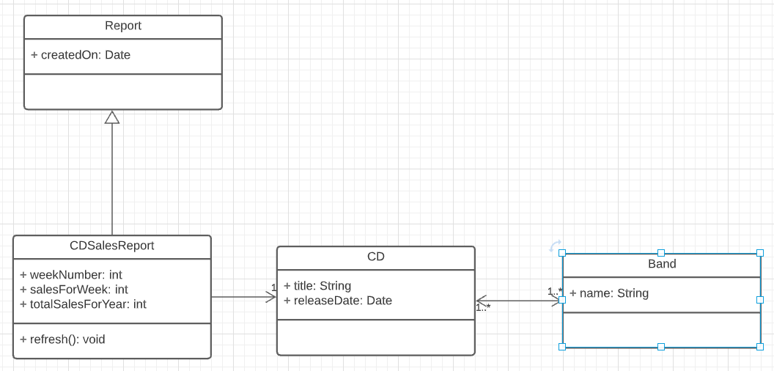

Діаграма 2

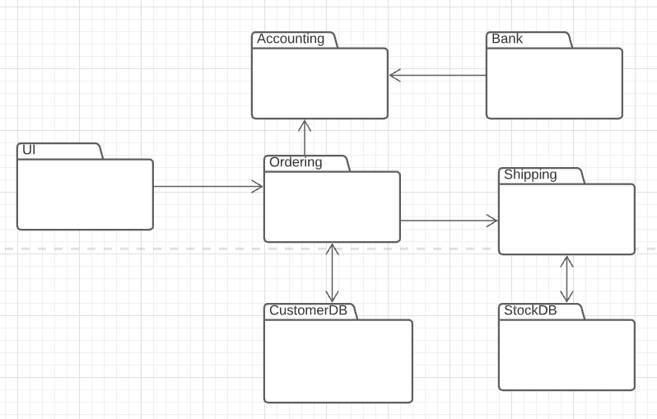

Діаграма 3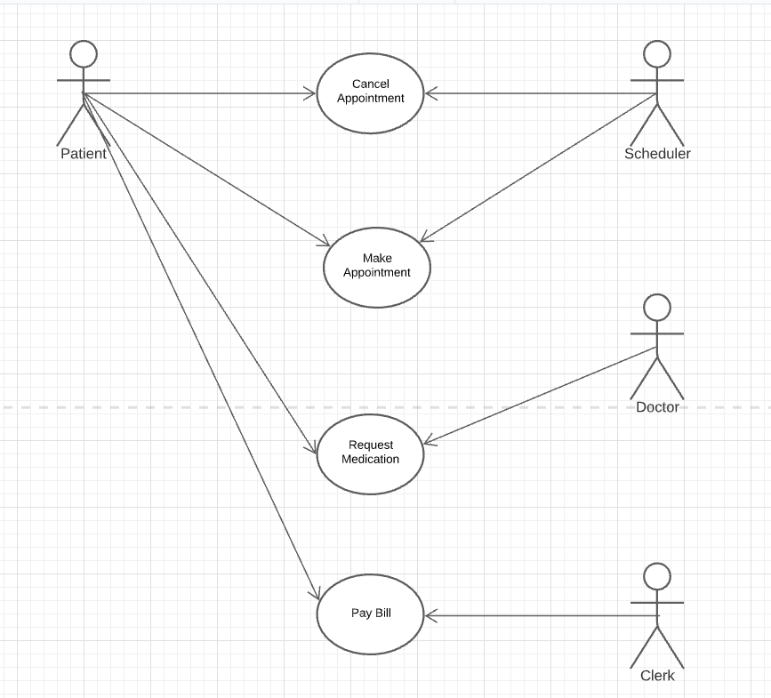

Діаграма 4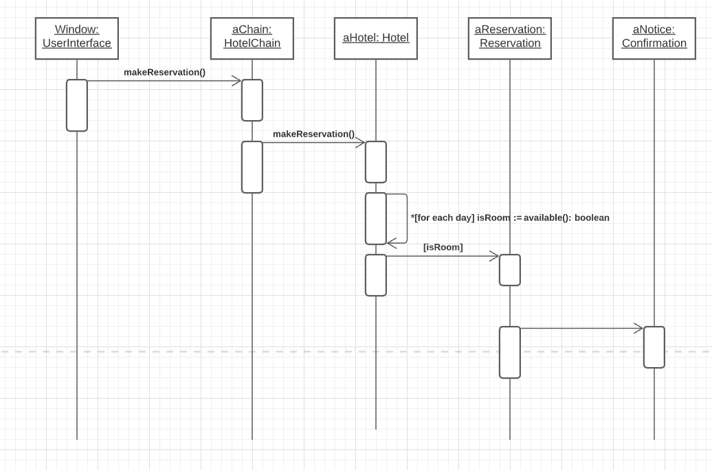

Діаграма 5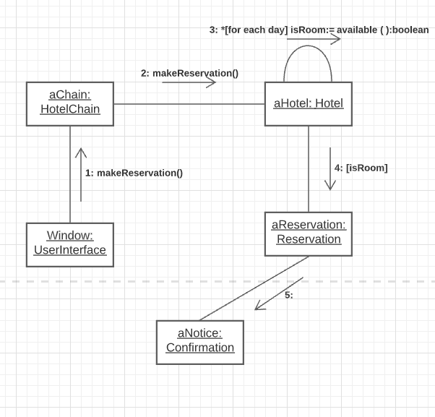

Діаграма 6 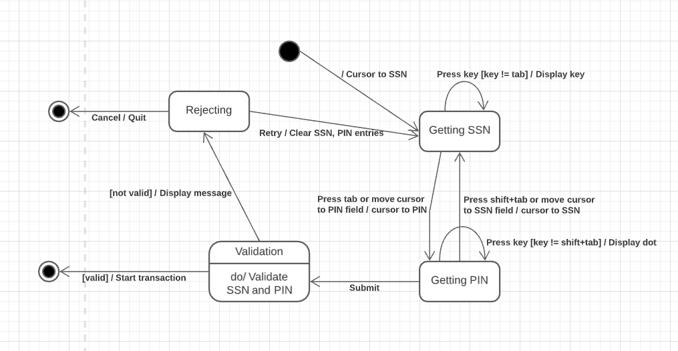

Діаграма 7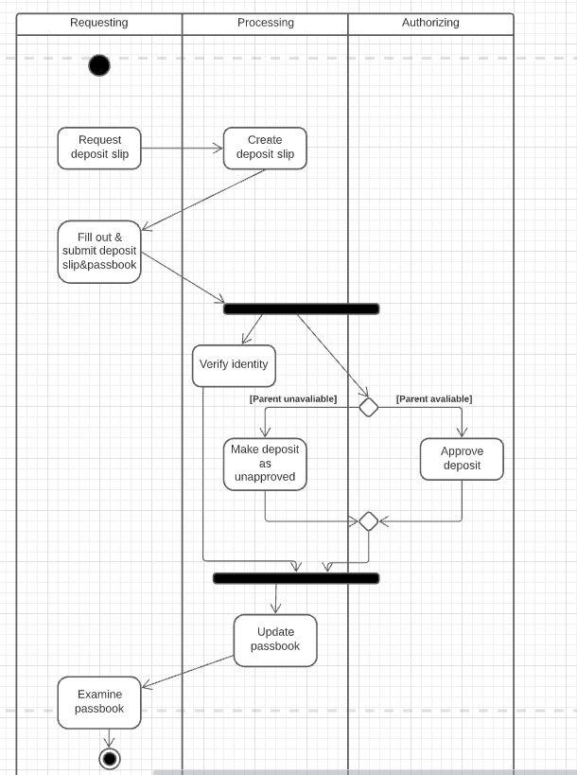

**Висновок**

На цій лабораторній роботі я ознайомився з основними елементами UML діаграм. Побудував діаграму активностей, станів, співпраці, послідовності, юз-кейс діаграму, діаграму пакетів і класів.